2. cài đặt routing protocol cho route

- sd Nat va dhclient de ket noi mang

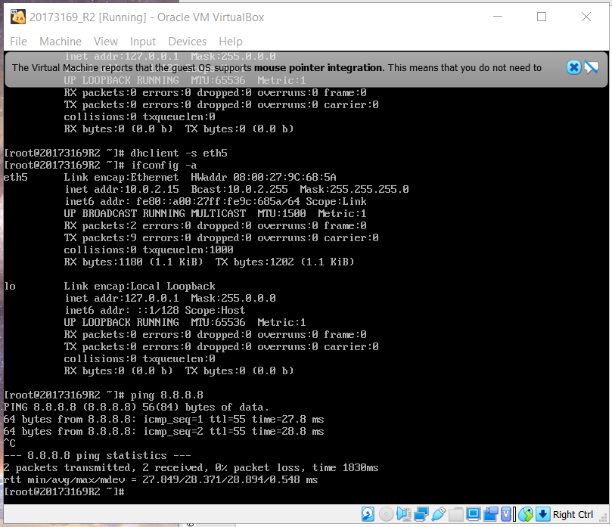

* Cai dat quagga

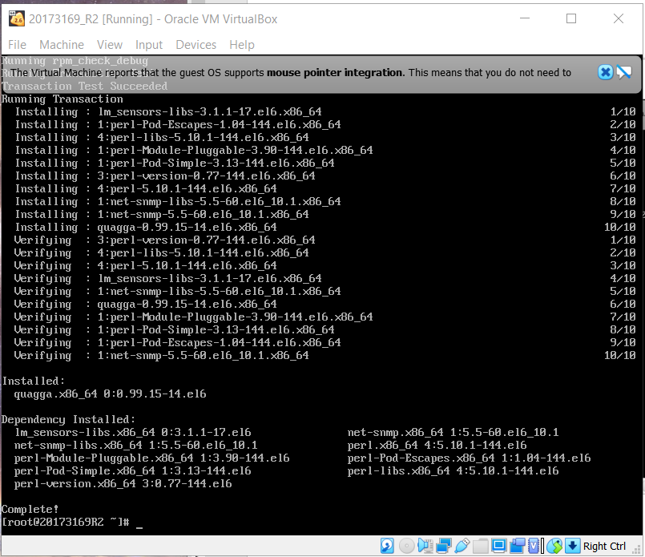

Cài đặt trình telnet để hỗ trợ làm việc với Quagga

3.1 cau honh cac route vs rip

- cau hinh service quagga

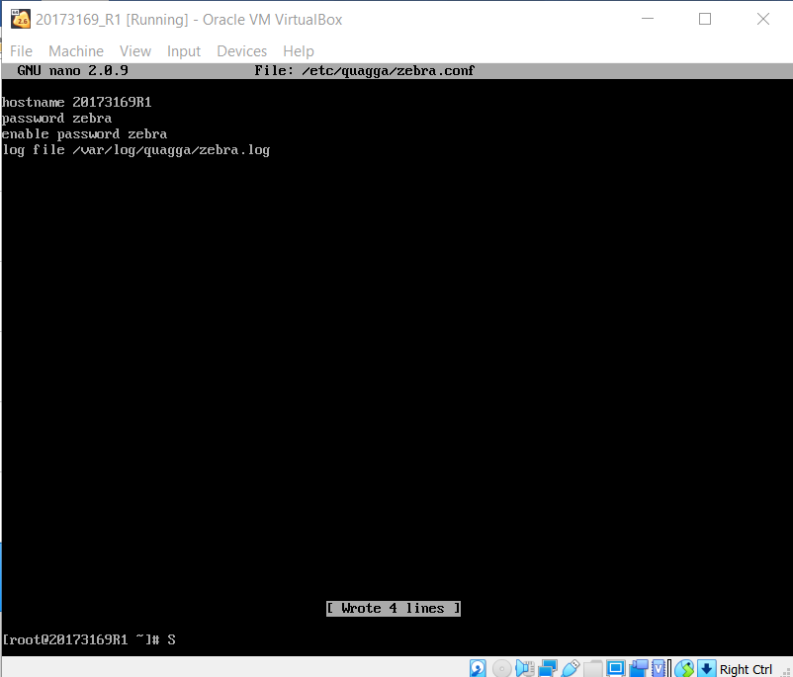

Cấu hình service ripd:

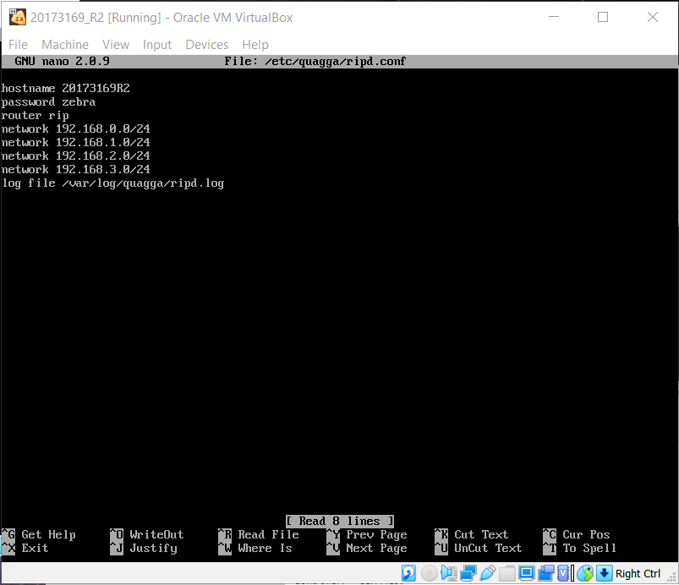

4. Kiểm tra và cấu hình địa chỉ IP của các router bằng ifconifg